Муниципальное казенное
дошкольное учреждение
детский сад №4 « Золотая рыбка».

Конспект итогового занятия
в подготовительной группе
в соответствии с ФГОС
Тема ««Необычный гость»».
Образовательная область
«Познавательное развитие»
(ФЭМП)

Подготовила и провела воспитатель подготовительтной группы:
Голомага Юлия Римовна.

Локомотивный городской округ.
2023г.
Цель: закрепление элементарных математических представлений.
Задачи:
-продолжать учить детей называть последующее и предыдущее число, называть соседей числа;
-совершенствовать знания об арифметических знаках <, >, =;
закреплять пространственные представления, умение обозначать словами «между», «справа», «слева», месторасположение предметов на листе бумаги;
-продолжать учить определять время по часам;
-продолжать знакомить детей с составом числа в пределах 10;
-продолжать учить на наглядной основе, составлять и решать простые арифметические задачи;
- продолжать учить делить предметы на 2, 4, 8 равных частей;
-формировать у детей первоначальные измерительные умения;
-знания о последовательности дней недели, времен года, месяцев года;
-совершенствовать умение детей ориентироваться на листе бумаги в клетку;
-развивать логическое мышление, воображение, внимание, память, способность к самоконтролю, умение самостоятельно решать поставленную задачу.
-формировать умение договариваться, помогать друг другу;
Продолжать формировать такие качества, как скромность и коллективизм.

Ход занятия.

Воспитатель: ребята, сегодня к нам на занятие пришли гости.
Давайте с ними поздороваемся.

Реб1:
Гости дорогие,
Важные такие
В зале здесь у нас сидят.
Строго так на всех глядят.
Реб2:
И не строго, а с улыбкой
Очень теплой и простой,
Гости нас встречают с вами
Чем ответим?

Все: Добротой.
Воспитатель: Давайте пожелаем, нашим гостям доброго утра и пусть это пожелание будет теплым и искренним.
Дети:
-Доброе утро!
Ребенок.

Рады видеть всех сейчас,
Ведь давно мы ждали вас.
Дружно за руки берёмся
И друг другу улыбнёмся.

(дети берутся за руки)

Воспитатель: Ребята, давайте хорошее настроение передадим через ладошки. Как приятно: тепло, добро и хорошее настроение пошло по ладошкам. И пусть такое настроение останется на протяжении всего занятия.
- А теперь, я прошу вас подойти к гостям, положить свои ладошки на их руки и улыбнуться.
Вы почувствовали, какие ладошки у них теплые, добрые. Это вы друг другу подарили свое тепло и доброту.

Воспитатель:
-Ребята, как вы думаете, почему мы с вами так сделали?

(ответы детей) (дети называют правила гостеприимства)
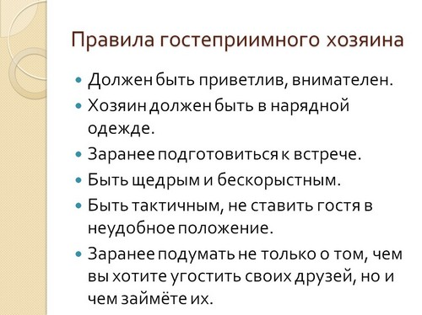

Воспитатель: молодцы, давайте пройдем к стульям и присядем.

К нам в группу сегодня пришла посылка, а от кого она и что там лежит, я не знаю. Я предлагаю открыть ее и посмотреть. Согласны?

В-ль достает письмо, читает.
«Здравствуйте, дети! Пишет Вам Царица Математики. Я долгое время за вами наблюдала и радовалась вашим успехам. Ребята, к вам сегодня на занятие пришли в гости не только взрослые, но и ещё один гость. А что это за гость вы узнаете, если справитесь со всеми заданиями.За каждое правильно выполненное задание вы получите букву. Затем из всех букв выложите слово и узнаете гостя. Желаю вам удачи! А поможет вам тот человек, который лежит в посылке.Он единственный и неповторимый, он самый лучший, умный, красивый, который знает всё. Без него вы просто не справитесь. Удачи вам!!»

Каждый, открывая шкатулку, должен посмотреть на него, улыбнуться и
сказать: “Как ты мне нравишься! Помоги мне!”

Воспитатель:И так мы отправляемся в замечательную страну цифр, примеров и задач, поэтому давайте постараемся быть внимательными и хорошо выполнить все задания.
- Задание
Но прежде чем приступить нам к выполнению задания нам надо размять пальцы. Пальчиковая гимнастика «Ежик»

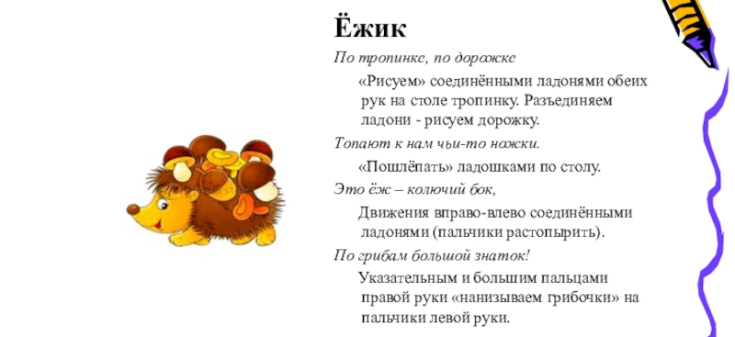
Дом с жильцами.
Посмотрите, у вас в домиках живут числа. Вам нужно заселить жильцов по этажам так, чтобы два числа вместе составили число 5. Молодцы, справились и с этим заданием.
И вы получаете первую букву (Л).
У доски 2-3 ребенка.
Задание 2.
Решение неравенств.
Знаки спорят, где чье место,
Где здесь больше, где равно
Нужно им помочь, ребята,
Знаю вам не все равно.
Сосчитай предметы так,
Чтоб поставить нужный знак.
Дети выполняют задания.
Ребята, какие знаки сравнения чисел вы знаете?
(больше, меньше, равно).
Вам надо правильно сравнить предметы, расставить знаки сравнения и записать все цифрами.
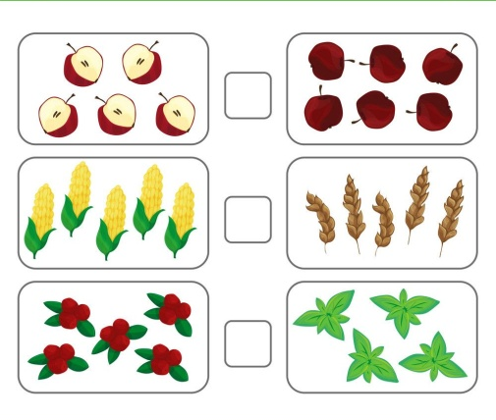
Поменяйтесь карточками и проверьте, правильно ли выполнено задание у товарища. У доски 2-3 детей.

Молодцы ребята, и с этим заданием вы справились!
Вы были очень внимательны, вот и еще одна буква.Какая это буква? (Ф)
Отложите эти карточки в сторону, чтоб они вам не мешали.
Вот и следующее, задание.
Задание 3.
Мы делили апельсин.
Чтение стихотворения «Мы делили апельсин…»

Мы делили апельсин,
Много нас, а он один.
Эта долька – для ежа,
Эта долька – для стрижа,
Эта долька – для утят,
Эта долька – для котят,
Эта долька – для бобра,
А для волка – кожура.
Он сердит на нас – беда!
Разбегайтесь кто-куда

-Что делали звери?
-Ответ: Делили
Предлагаю пройти к столам и выполнить следующее задание и получить очередную букву.
Красный квадрат разделите на 2 равные части.
Синий квадрат разделите на 4 части.
Желтый квадрат разделите на 8 частей.

Когда вы делили квадрат на две равные части, как называлась каждая часть? Каждая часть называлась одной второй.
Покажите 1\2 часть.
Когда разделили на четыре части. Как называется каждая часть?
Каждая из частей называется одной четвертой.
Почему?
Потому мы целое разделили на четыре части.
Покажите 1\4 часть.
Когда разделили на восемь частей, то как называлась каждая часть?
Каждая часть называлась 1\8.
Покажите мне 1\8 часть.
Молодцы!! Все правильно сделали . Получаете букву (Р)

Вот и 4 задание (с мячом)
«Не зевай, быстро на вопросы отвечай!»
Вопросы:

1. Сколько месяцев в году?
2. Сколько дней в неделе?
3. Сколько цветов у радуги?
4. Какой сегодня день недели?
5. Какой вчера был день недели?
6. Какой завтра будет день недели?
7. Сколько всего времен года?
8. Назовите части суток.
9. Назовите дни недели.
10. Сколько месяцев в каждом времени года?
11. Какое число идет после 7?
12. Какое число идет после 7?
13. Какое число больше 5 на 1?
14. Какое число меньше 5 на 1?
15. Какое число стоит между 5 и 7?
16. Какое число стоит между 6 и 8?
17. Сколько орехов в пустом стакане
18. Сколько хвостов у пяти коров?
19. Сколько лап у двух гусей?
20. Если линейка длиннее карандаша, то карандаш?
21. Если стол выше стула, то стул?
22. Если дорога шире тропинки, то тропинка?
23. Как называются все фигуры с четырьмя
углами? (Четырехугольники)

Воспитатель: молодцы. Получаем букву? (о)

Задание 4 «Царство времени»
Ребята, а какой прибор показывает время? (Часы)
Как называются часы, которые будят по утрам?
Как называются часы, которые стоят на полу?
Как называются часы, которые висят на стене?
Как называются часы, которые мы носим на руке?
Как называются часы с песком?
Как, называется круг с цифрами на часах?
Дети давайте вспомним, что на часах показывает маленькая стрелка, а большая?
Короткая (маленькая) стрелка показывает часы, а длинная показывает минуты.
Ребята, давайте поиграем в игру «Покажи на часах время». Перед вами модели часов. Нужно правильно выставить время на часах.
Дети выставляют время( большая на 12, маленькая на 3, 5, 10, 12цифрах). Воспитатель проверяет.
2-3 ответа.
Где стоит большая стрелка, а маленькая?
А если маленькая стоит на цифре 3, 5, 7, а большая на 3, 4, 6 минутах - это сколько времени?
3 часа 3 минуты. И т.д.
Получаем букву? (Е)

Задание 6 «Дорога до школы».

Воспитатель:надо измерить расстояние до угла и записать, потом от угла до школы, записать. Сложить и сказать какое расстояние у вас от дома до школы.
Дети измеряют, записывают пример и решают.
Воспитатель: Ребята, мы с вами выполнили и это задание.
И вот еще одна буква. Какая это буква? (П)

Следующее задание.
Задание 7 «Реши задачу»
- А теперь разделитесь, пожалуйста, на четыре команды. Каждая команда придумает свою задачу и выложит решение с помощью цифр.
(дети получают конверты с цифрами и выкладывают решение, работая в подгруппах).
Затем дети озвучивают свою задачу и записывают на доске, все дети проверяют.
На какое действие эта задача? (на вычитание)
Молодцы.
Вот и еще одна буква. Какая это буква? (Т)
В: Ребята, мы с вами выполнили и это задание.
Осталось еще одно.
Задание 8 Графический диктант.
Возьмем карандаш и выполним еще одно задание, слушайте внимательно.
1 клетка вверх,
3 клетки влево,
3 клетки вниз,
2 клетки вправо,
2 клетки вниз,
1 клетка влево,
1 клетка вверх,
1 клетка влево,
2 клетки вниз,
3 клетки вправо,
4 клетки вверх,
2 клетки влево,
1 клетка вверх,
2 клетки вправо.
Что у вас получилось? (цифра пять) Очень хорошо.
Скоро вы попрощаетесь с детским садом, пойдёте в школу получать новые знания и будите получать вот такие отметки.
Получаем еще одну букву. Какая это буква? (Ь)

Последнее задание мы с вами выполнили и собрали все буквы.
Выходите ко мне на ковер.
А теперь давайте попробуем составить слово, и узнать, что за «необычный гость» к нам еще пришел в гости.
Составляем слово. Какое слово мы сложили? (портфель)
Вот он наш «необычный гость».
Давайте посмотрим, что он нам принёс?
Достаем ручку, тетрадь, ластик, пинал и т.д.
Как одним словом можно назвать эти предметы?
Школьные принадлежности.
- Для чего нужно ходить в школу?
Правильно, чтобы быть грамотным человеком, научиться читать, писать, считать. Школа, дает детям знания, учит быть трудолюбивыми, честными.
-А кто вас будет учить этому? Как мы называем людей, обучающих других грамоте?
Да, это учитель.
- А как вы думаете, чему еще учат в школе?
Дружбе. Назовите ребят, с которыми вы дружите в детском саду. Вот и в школе у вас будут друзья мальчики и девочки. А называться они будут одним словом – одноклассники.
-А как себя нужно вести в школе?
-Почему тебе нравится в школе?
- Что еще есть в школе кроме классов? ( библиотека, спортзал, столовая) А что делаете на переменах?
-Должен ли знать ученик о правилах дорожного движения?

Андрей и Маргарита нам сейчас прочитают стихотворение.

Первоклассник
Ранец в руках,
В нём тетрадки и книжки...
Первый раз в первый класс
Идёт в школу мальчишка!
Глазки ярко горят,
И улыбка сияет!
С школьным, праздничным днём
Все его поздравляют!
Сердце трепетно бьёт,
И волнует счастливо!
В мир познаний идёт,
Школа двери открыла!
Много ждёт тебя здесь
Интересных открытий.
А пока что букварь,
И твой первый учитель!

Ребята, а здесь еще и подарки от царицы математики.
Подарки для детей (ручки)

Итог: Вот и подошло к концу наше занятие. Вам оно понравилось?
Ребята, давайте вспомним, чем мы занимались сегодня на занятии, что вспомнили. Что вам понравилось? Какие задания показались вам простыми, а какие сложными?
Ответ детей.

